NXP, 스마트 키 포브 위한 첫 차량용 시큐어 엘리먼트 발표
- 스마트 커넥티드 차량 보안 강화
- 스마트 포브(fob)의 키리스(keyless) 엔트리와 다양한 보안 중심의 애플리케이션 위해 NFC와 유선 인터페이스 지원

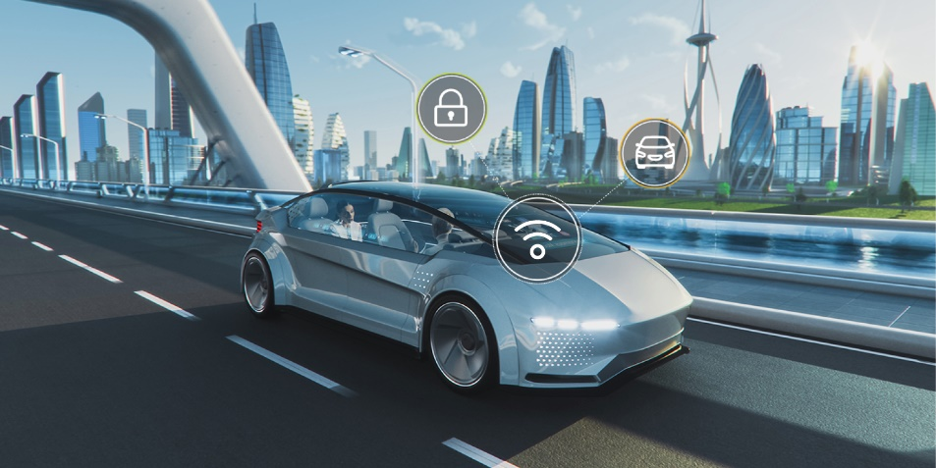

2022년 8월 31일, 대한민국 서울 – NXP반도체가 첫 차량용 보안 마이크로컨트롤러 NCJ37x 시큐어 엘리먼트(Secure Element, SE)를 발표했다.

NCJ37x는 스마트 액세스 키 포브, Qi 1.3 인증, C2C(Car-to-Cloud)통신 등 보안이 매우 중요한 다양한 차량용 애플리케이션을 위한 첨단 암호화 가속기와 빌트인(built in) 전기 공격 저항을 갖췄다. 이 디바이스는 CCC(Car Connectivity Consortium)의 프로토콜과 패시브 NFC ISO 14443-4 인터페이스를 지원하며, 고도의 보안 설계 방식으로 초광대역(UWB), 저전력 블루투스(BLE), 패시브 근거리 통신(NFC) 기술을 결합하여 차세대 스마트 포브의 수요를 충족시킨다.

자동차 제조사들은 스마트폰 액세스 시스템을 빠르게 채택하여, 스마트폰 업계에서 익히 사용되는 높은 수준의 보안과 무선 인터페이스로 스마트 포브를 발전시키고 있다. 이는 스마트 포브에 여러 대의 차량용 디지털 키를 저장하고, 은행 카드와 같은 다른 결제 수단을 추가하는 등의 새로운 사용 사례를 가능케 한다. 그리고 이러한 요구사항을 충족시키기 위해 OEM은 출시 시간을 단축할 수 있는 더 높은 보안과 유연성을 갖춘 개방형 멀티 솔루션 플랫폼을 찾고 있다. 새로운 NXP NCJ37x 시큐어 엘리먼트는 NXP의 NCJ38x 차량용 시큐어 엘리먼트와 이에 맞는 보안 애플릿(applet)과 함께 작동한다. 패시브 ISO 14443-4 NFC, SPI, I²C 인터페이스는 최신 공격 시나리오에 대한 강력한 보호와 광범위한 차량 내부 보안 애플리케이션을 위한 확장된 피처 세트를 지원하여 민감한 데이터의 보안 처리가 필요한 시장으로의 진입을 돕는다.

NXP 반도체 디지털 키&NFC 부문 책임자 레이너 루츠(Rainer Lutz)는 “NCJ37x는 업계 최상위 수준의 보안으로 차세대 액세스 시스템의 디지털화 트렌드를 지원한다. CCC 디지털 키 프로토콜과 호환되는 전용 스마트 포브 애플릿은 차세대 스마트 포브 설계를 위한 현명한 선택이다. NXP의 NCJ37x로 우리는 스마트 차량의 보안 향상에 한 발짝 더 다가섰다”고 말했다.

NCJ37x는 매우 유연한 JCOP(자바 카드 운영 시스템)와 트러스트 프로비저닝 서비스, 안전한 무선 업데이트 기능을 제공한다. NCJ13x는 차량 액세스, 운전자 인증, CCC 디지털 키, C2C 통신, Qi 1.3 인증을 비롯한 광범위한 차량 애플리케이션에 대해 이전보다 향상된 보안 국제 공통 평가 기준(Common Criteria, CC) EAL 6+ 등급의 보안을 지원한다. 패시브 혹은 파워드 바이 더 필드 NFC 인터페이스는 포브 배터리가 소모된 경우 백업으로 사용할 수 있다. 또한 600kb의 보안 플래시는 충분한 메모리를 제공하여 장치의 여러 액티브 시큐리티 도메인과 앱을 고려한 다중 서비스 접근을 허용할 수 있다.

자세한 내용은 NCJ37x Automotive Secure Element | NXP Semiconductors 에서 확인할 수 있다.

# # #

NXP 반도체 소개
NXP®반도체(나스닥: NXPI)는 혁신을 통해 더욱 스마트하고 안전하며 지속 가능한 세상을 만들고 있다. NXP는 임베디드 애플리케이션용 보안 연결 솔루션의 선도 기업으로서, 자동차, 산업 및 IoT, 모바일, 통신 인프라 시장의 혁신을 주도하고 있다. NXP는 60년 이상의 전문성과 경험을 바탕으로, 전 세계 30개 이상의 국가에서 31,000명의 직원을 고용하고 있다. 2021년 매출은 미화 110억 6천만 불이다. 더 자세한 내용은 www.nxp.com 에서 찾아볼 수 있다.

